САНИТАРНАЯ ПРОЦЕДУРА – ШПИЛЬКА

Согласно установленному графику чистки оборудования использовать использовать олну из последующих опций:
- После каждого использования
- Как минимум каждые 4 часа
- В конце каждой смены

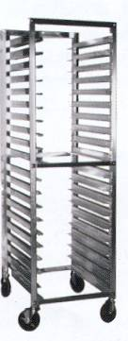
  - Использовать щётку с длинной ручкой или толстую тряпку для чистки основания горячей, мыльной водой.
  - Ополоснуть чистой холодной водой.
  - Сделать санитарную обработку используя подходящий расствор.
  - Высушить используя чистую сухую тряпку.

